Spellencircuit Sinterklaas.

Inleiding:

Tijdens het spellencircuit gaan de leerlingen van groep 3 gedurende anderhalf uur activiteiten doen. De activiteiten zijn rond het thema Sinterklaas. In de klas zitten 15 leerlingen. We werken in groepjes van 3 / 4 leerlingen. Er zijn 5 activiteiten te doen voor de leerlingen. Per activiteit hebben de leerlingen 15 minuten daarna word er door gewisseld. Aan het einde van de activiteiten krijgen ze een klein presentje.

1. De inpakkamer

In de inpakkamer mogen de leerlingen oefenen zelf een pakket in te pakken. Lukt dit de leerlingen krijgen ze een stempel. Wanneer de leerlingen klaar is met inpakken mogen ze tekenen in hun schrift. Ze kunnen kiezen Pokémon kaarten in te pakken of lege dozen.

1. Verlanglijst maken

De leerlingen mogen een verlanglijst maken. Ze schrijven op wat ze willen hebben van de Sint. Ze mogen schrijven met een pen of met hun potloden. Wanneer het lijstje klaar is mogen de leerlingen teken in hun schrift.

1. Woorden stempelen

De leerlingen kunnen 3 werkbladen maken. Op de werkbladen stempelen ze de juiste woorden. Zijn alle 3 de werkbladen gestempeld? Dan mag je tekenen in je schrift,

1. Sintersplits

De leerlingen gaan een werkblad splitsen maken. Dit omdat een aantal leerlingen hier nog moeite mee heeft. Wanneer het splitsen klaar is mogen ze tekenen in hun schrift.

1. Getal leggen met pepernoten

De leerlingen maken de getallen 0 t/m 9 met pepernoten. Er zijn voorbeelden beschikbaar van de getallen in pepernoten. Hebben de leerlingen alle letters gelegd? Dan mogen ze werken in hun eigen schrift.

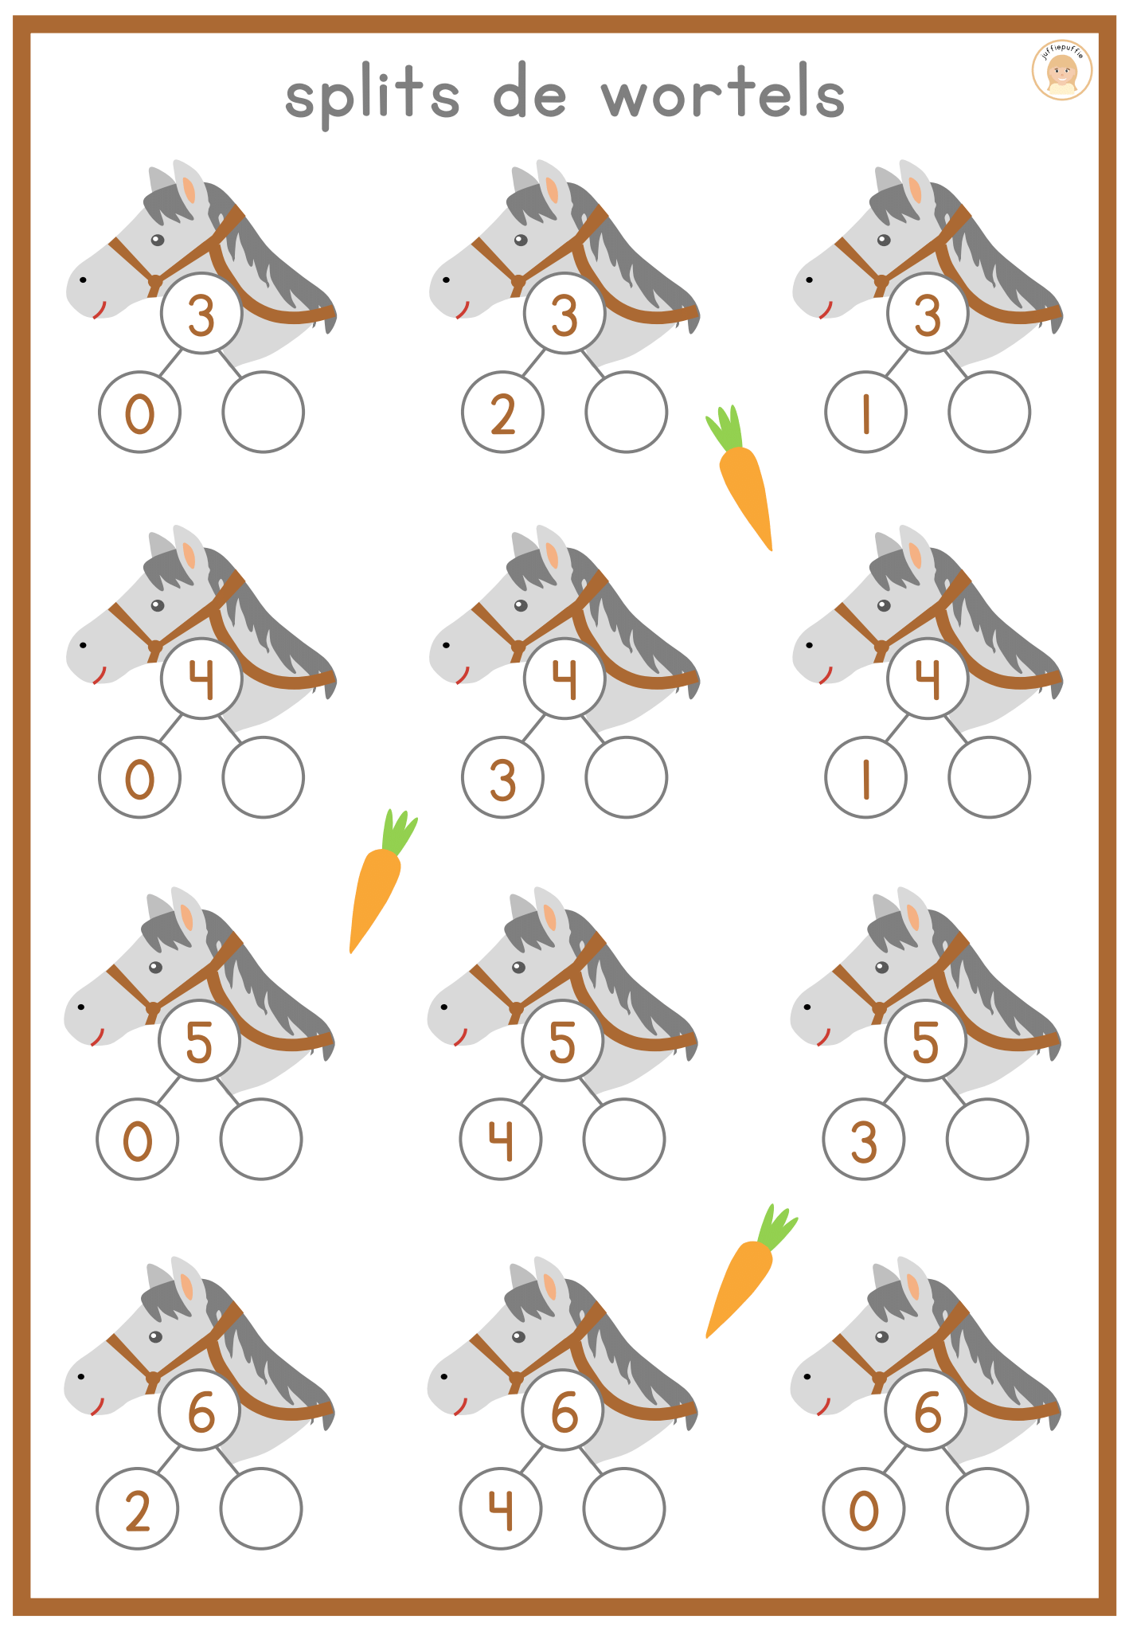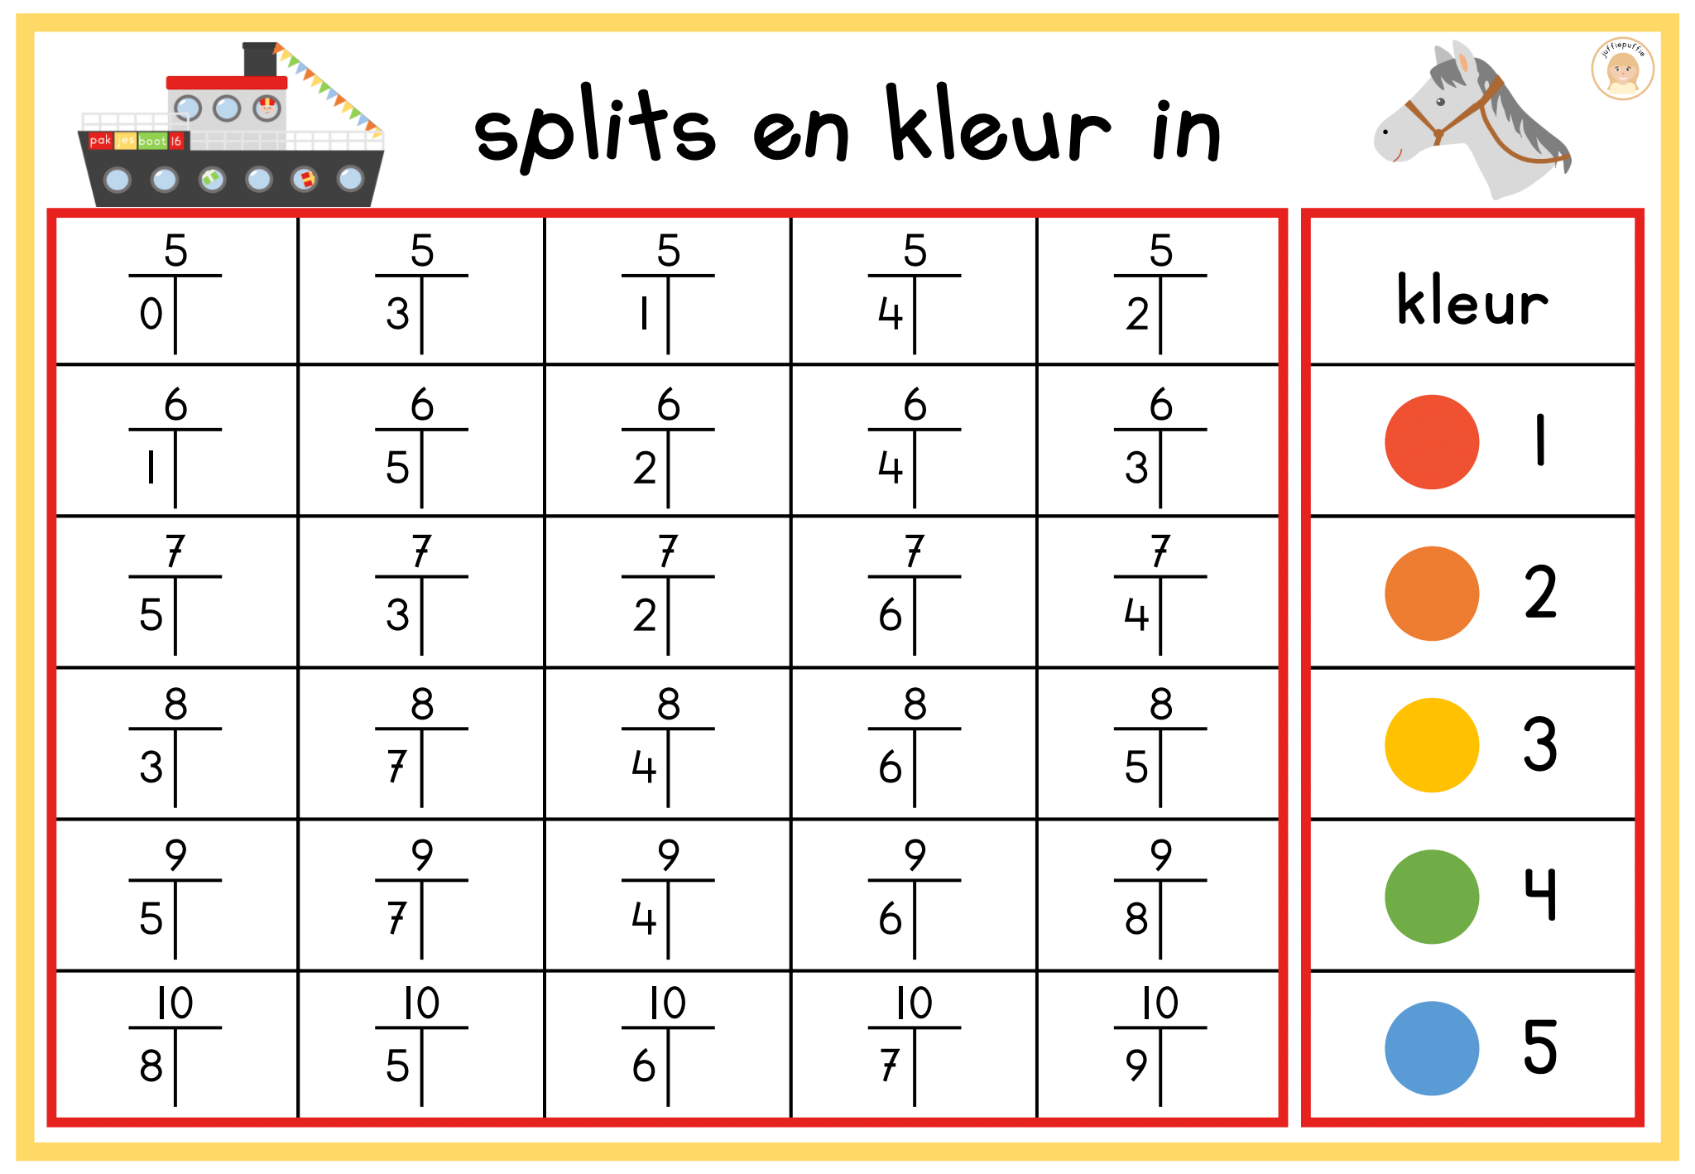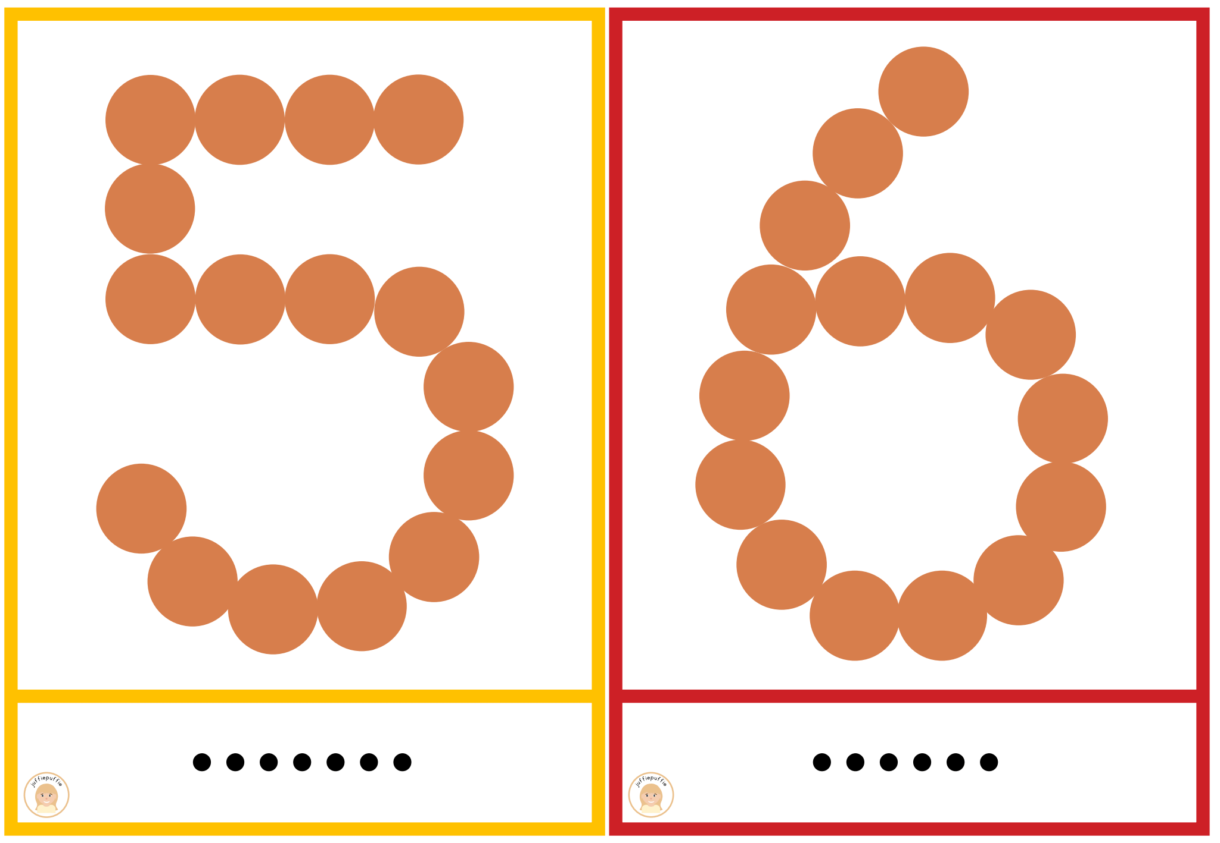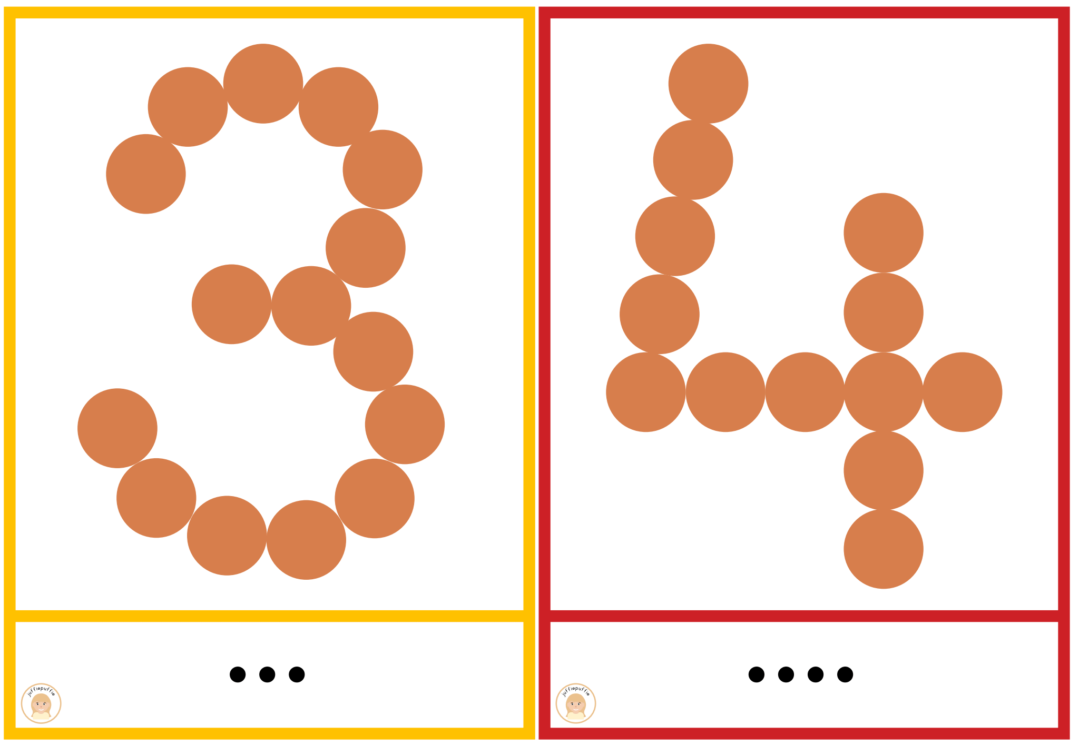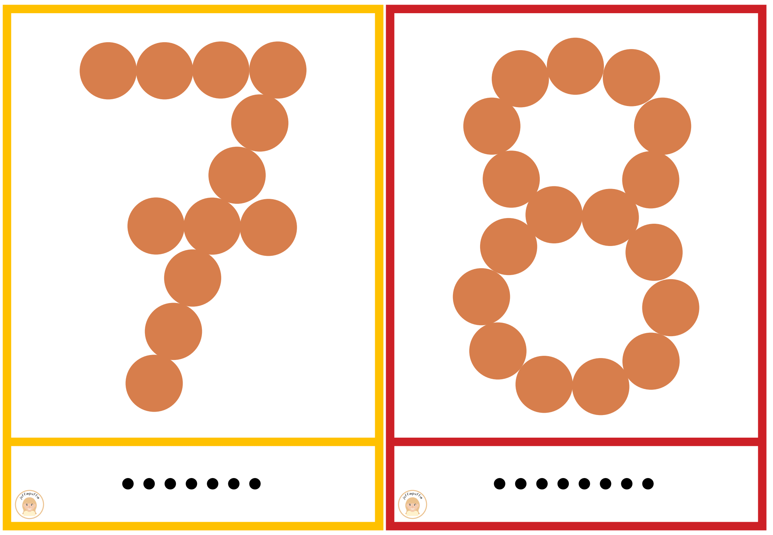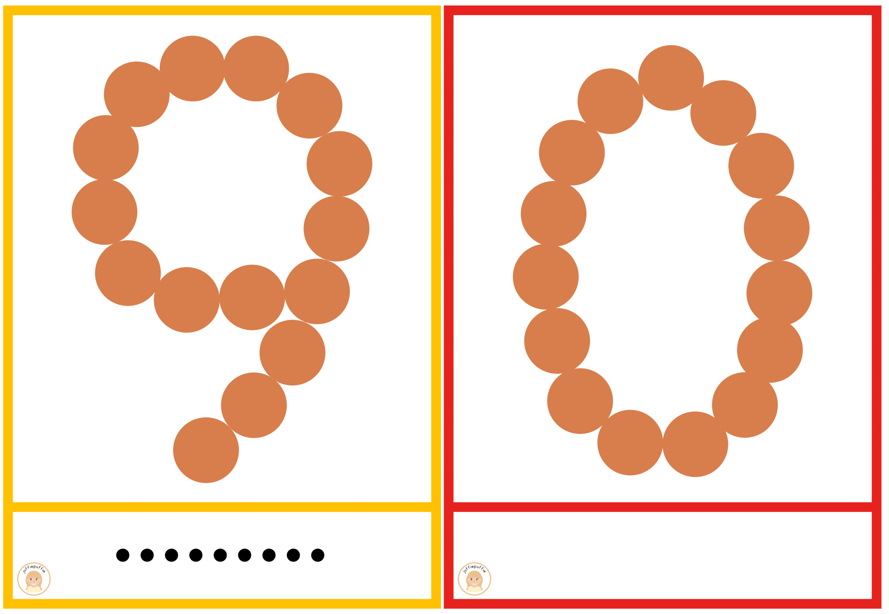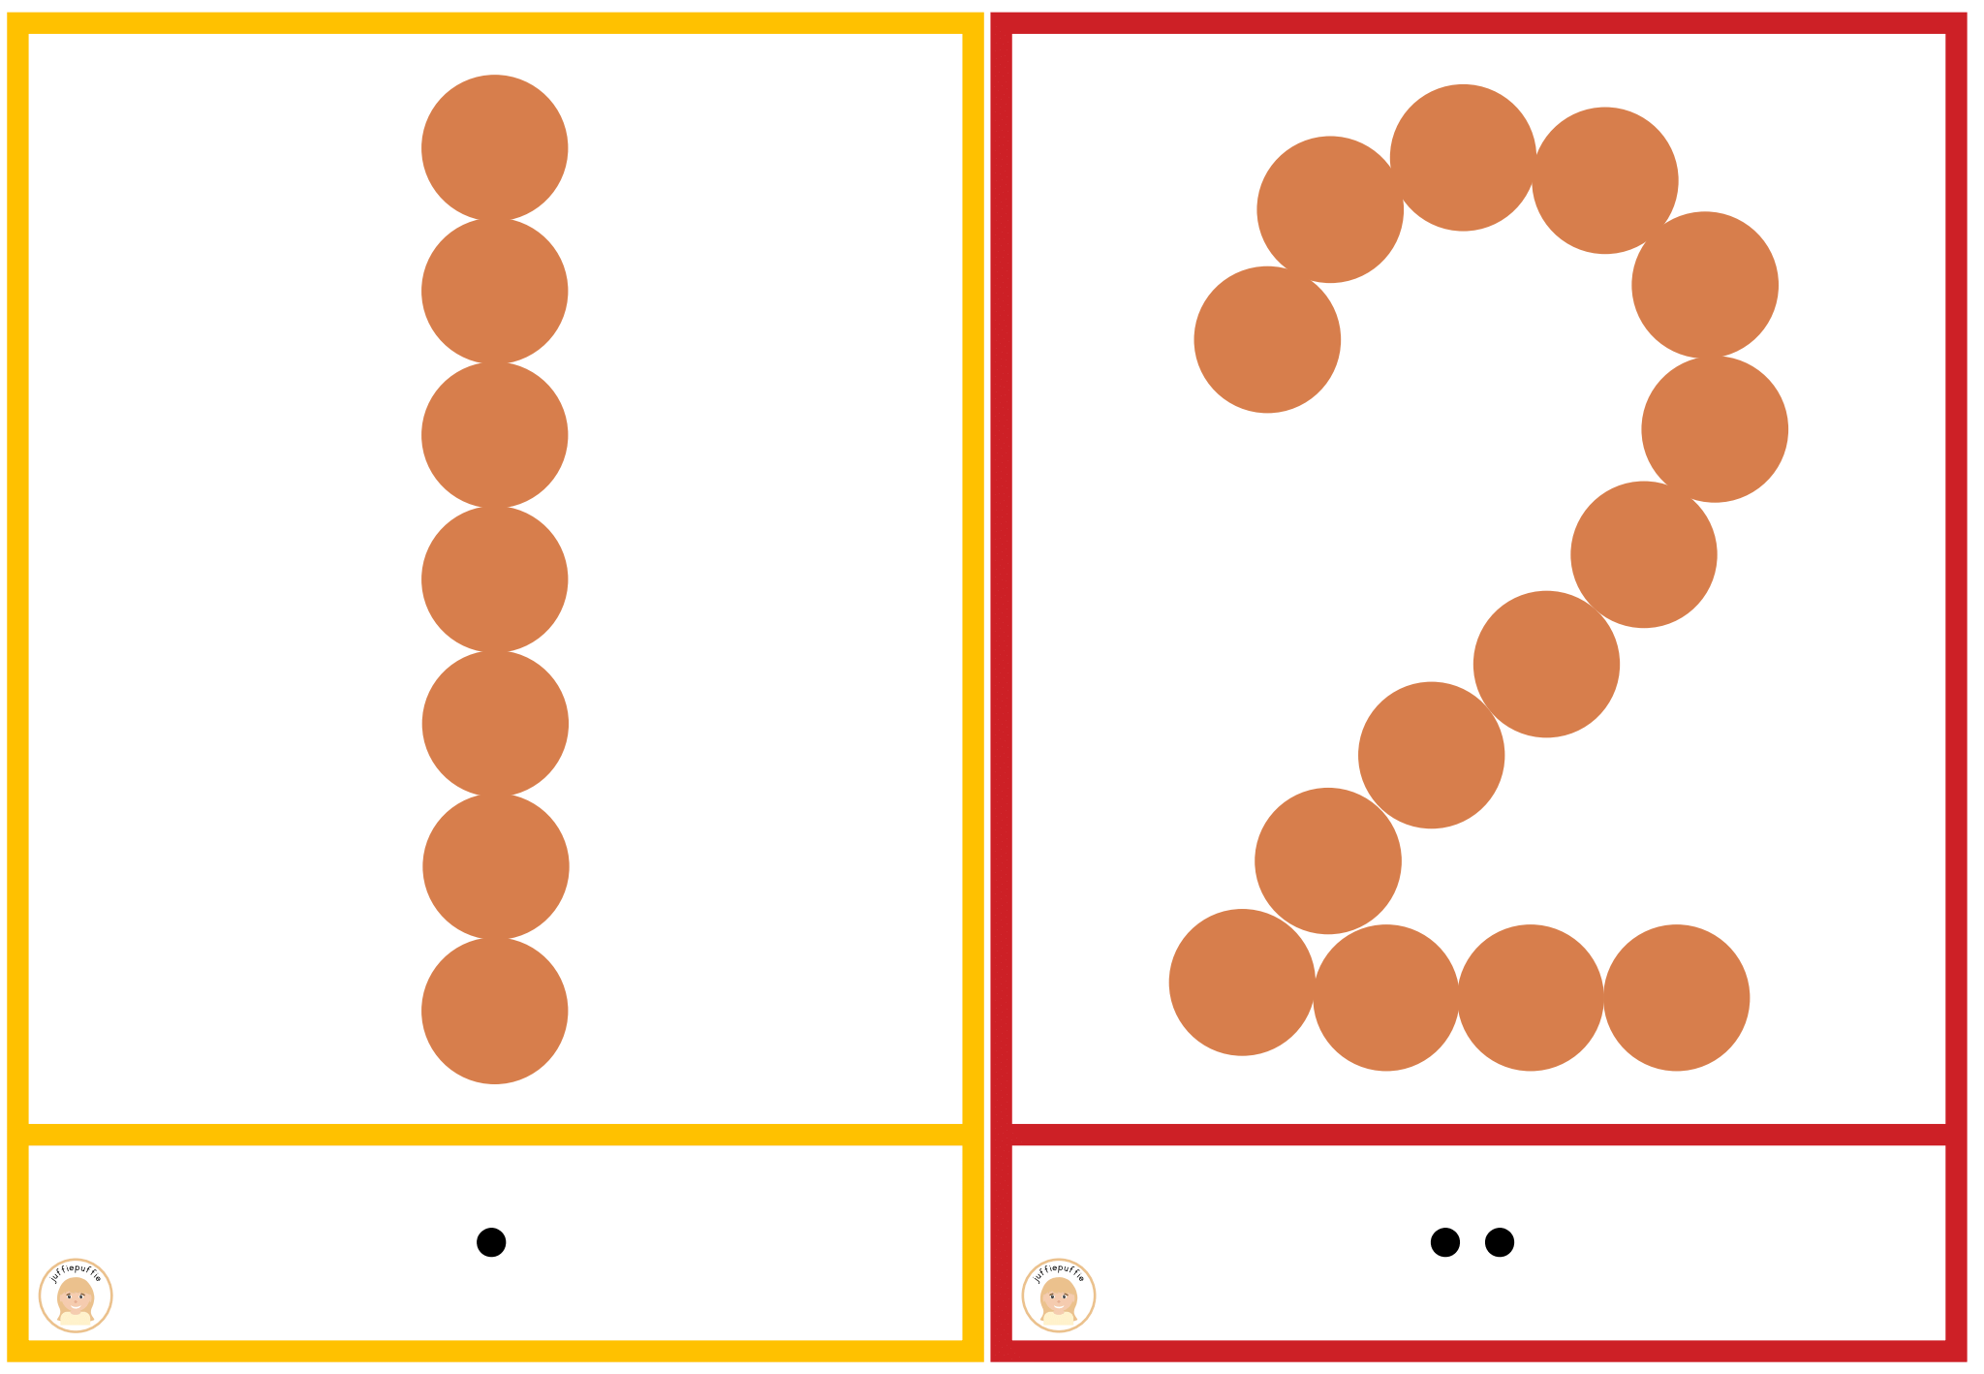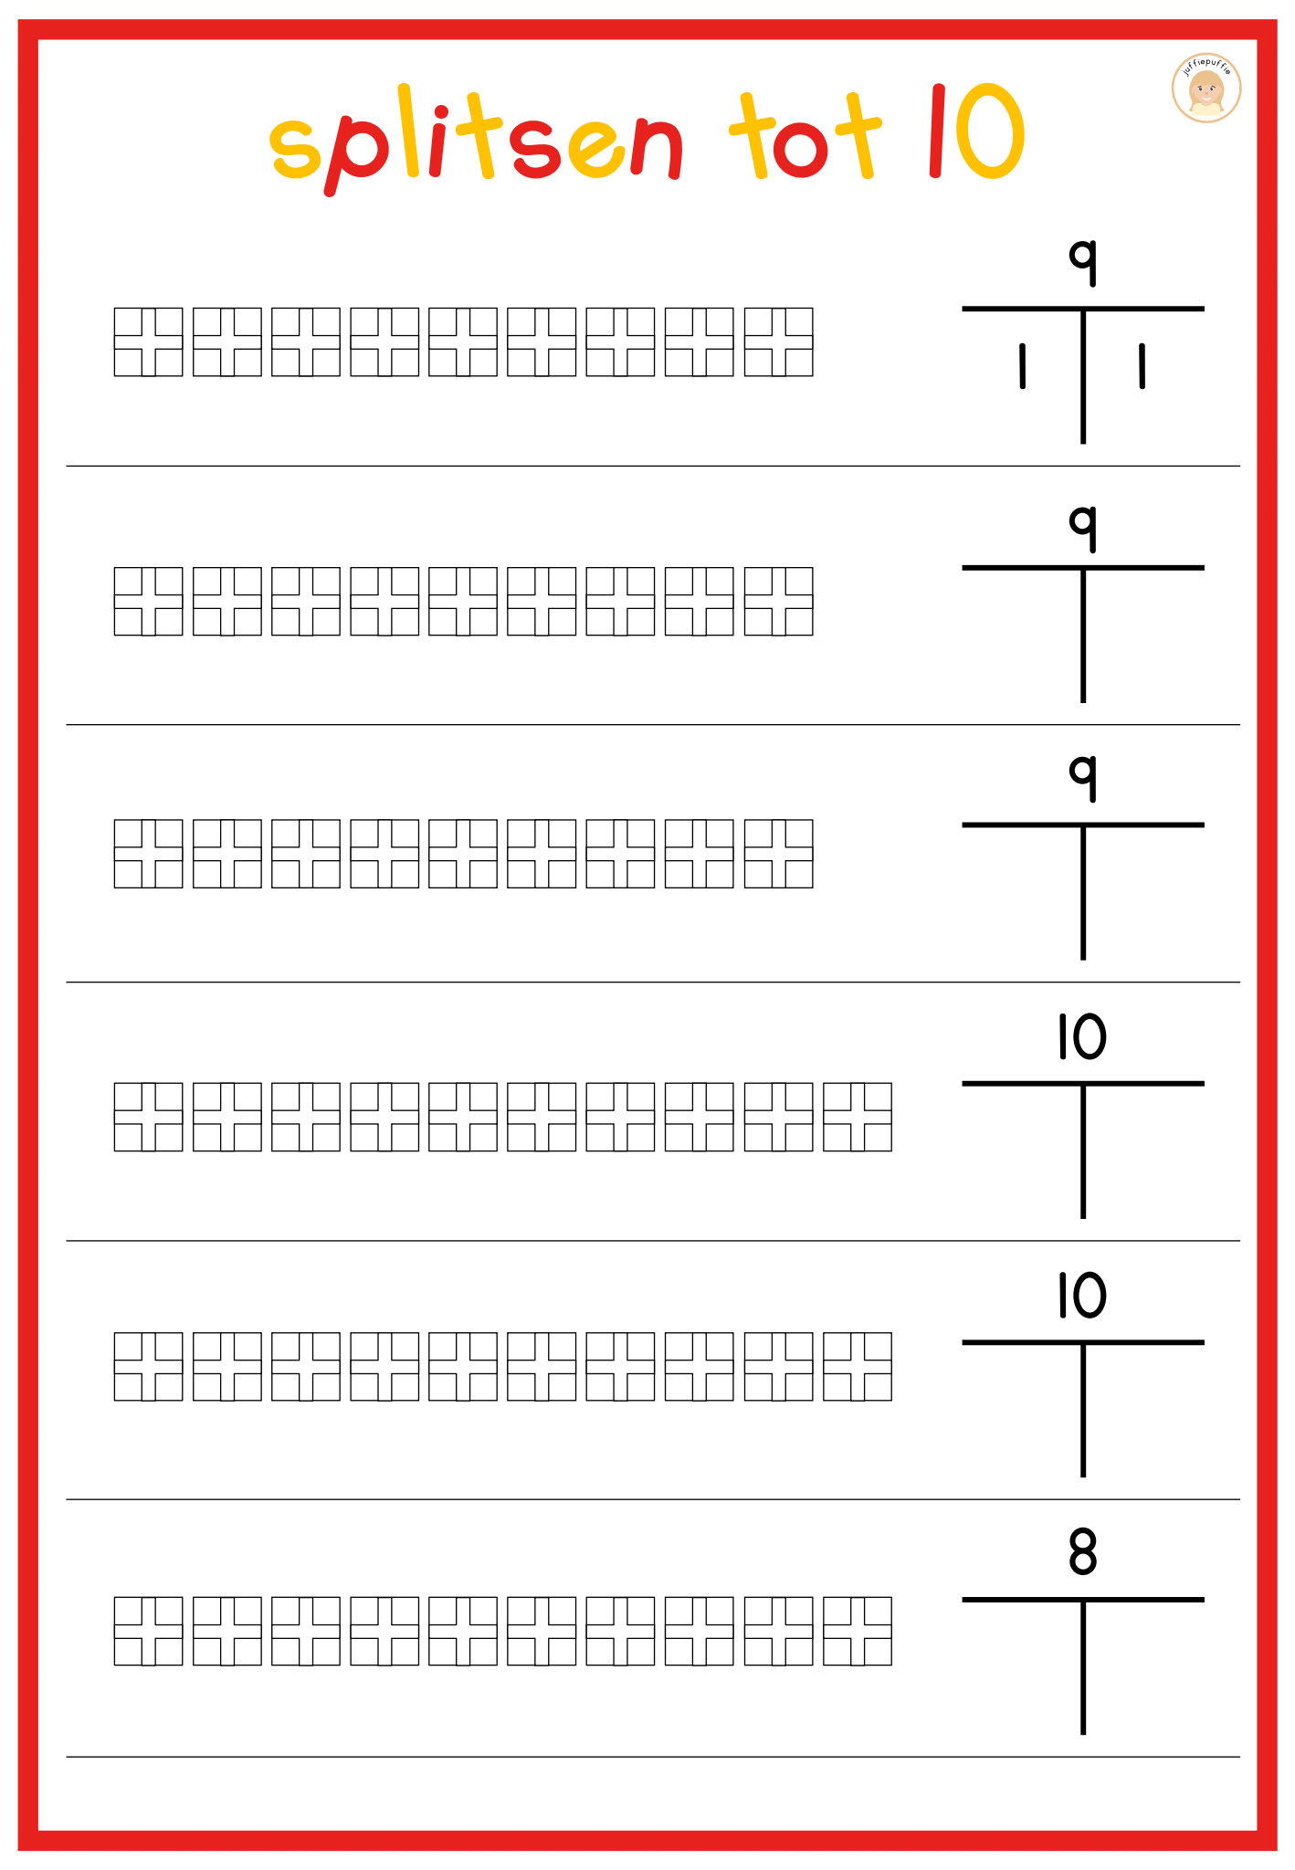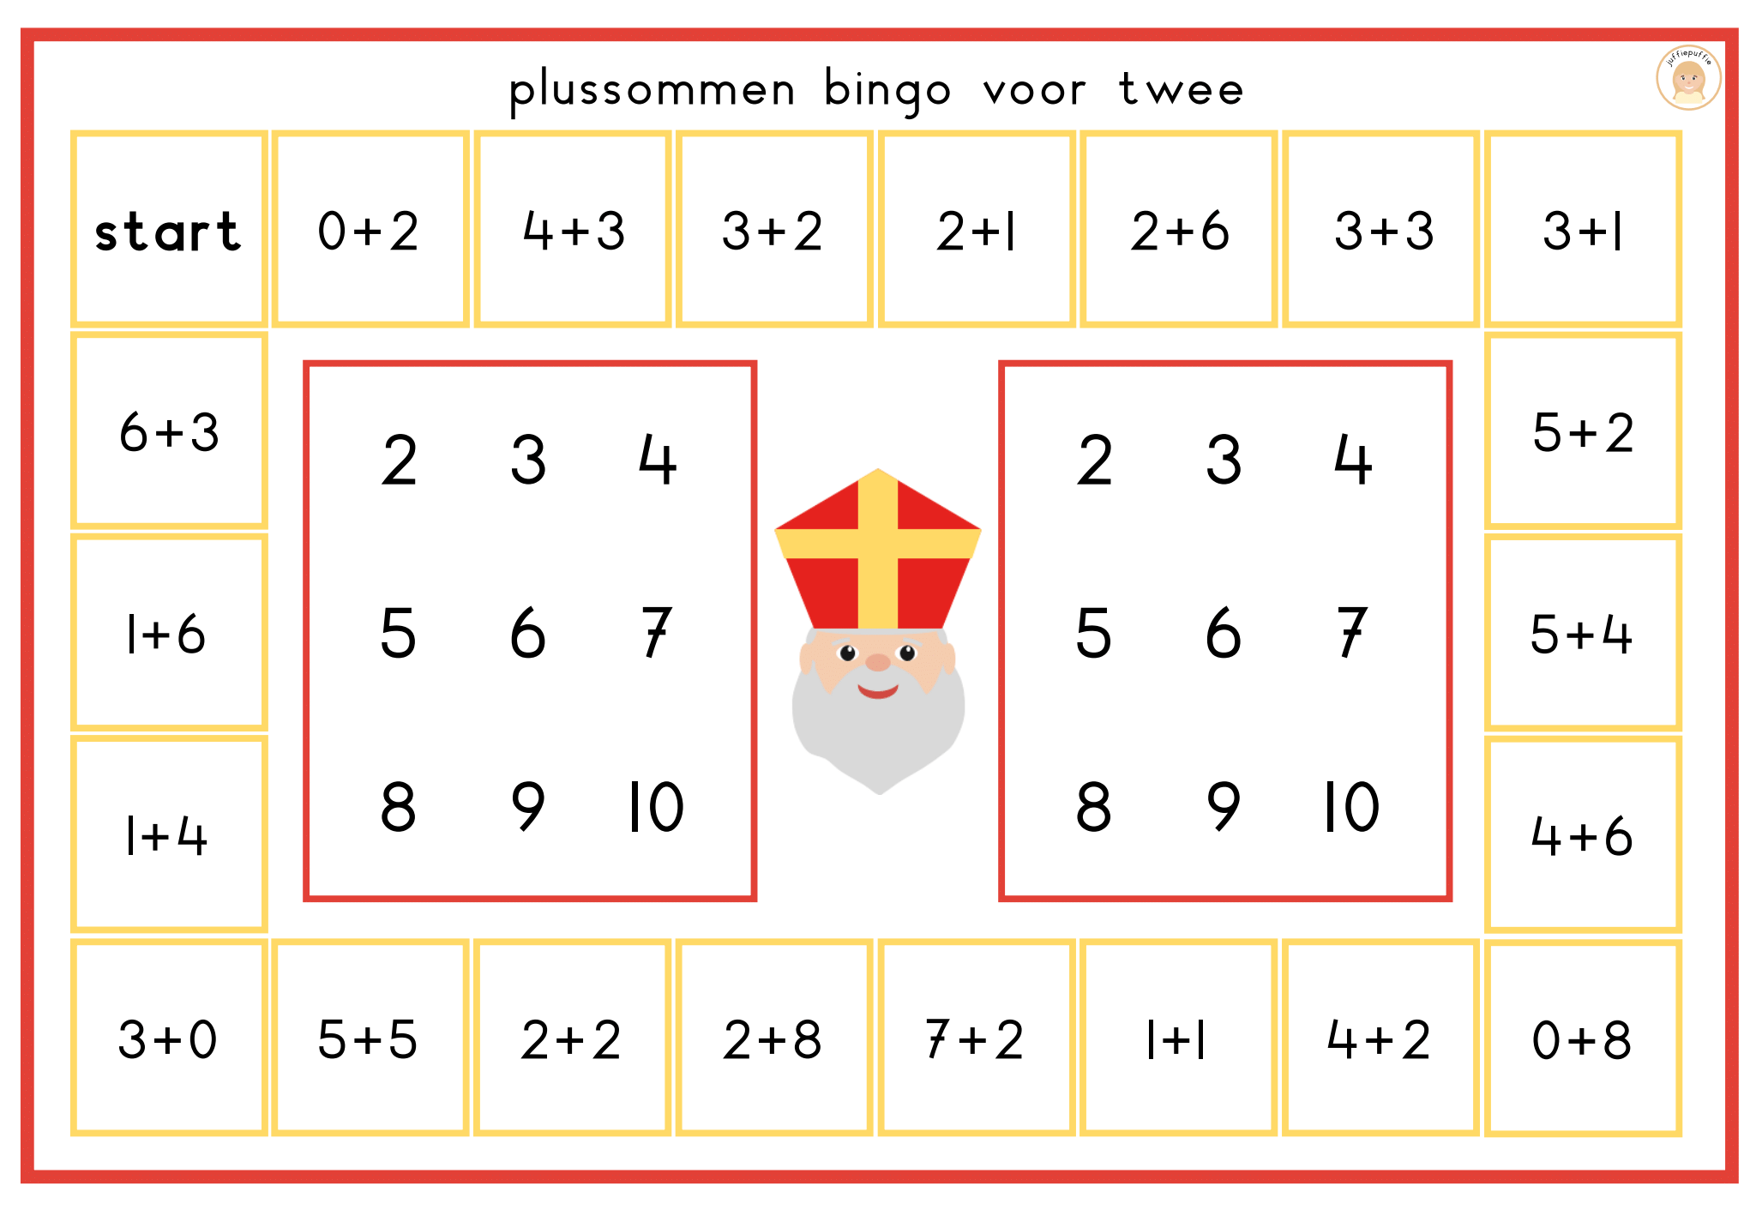

Benodigdheden :

Inpakpapier 10 rollen

Plakband 5 stuks

Scharen ( hebben de leerlingen zelf in la )

De werkbladen splitsen

Pepernoten 5 zakken

De verlanglijstjes

Stempeldozen ( aanwezig op school )